**教师录入成绩步骤**

教务系统登录网址：<https://jwglqz.jsbc.edu.cn/jsxsd/>

建议用chrome，edge，360极速版浏览器

账号：教工号

密码：初始密码为教工号，重新设置密码后重新复制网址进行登录

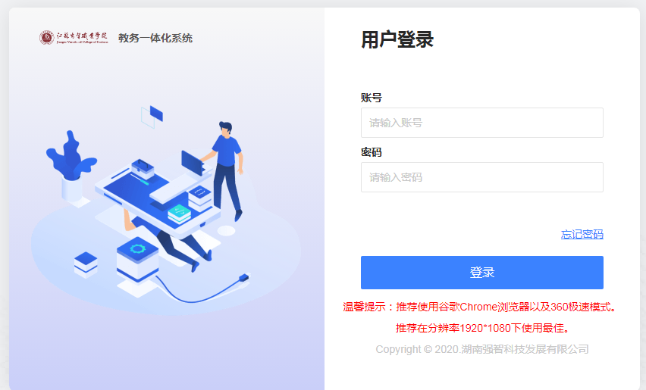

1.考务成绩--学生成绩--学生成绩录入-查询当前考试活动名称--点击“进入”

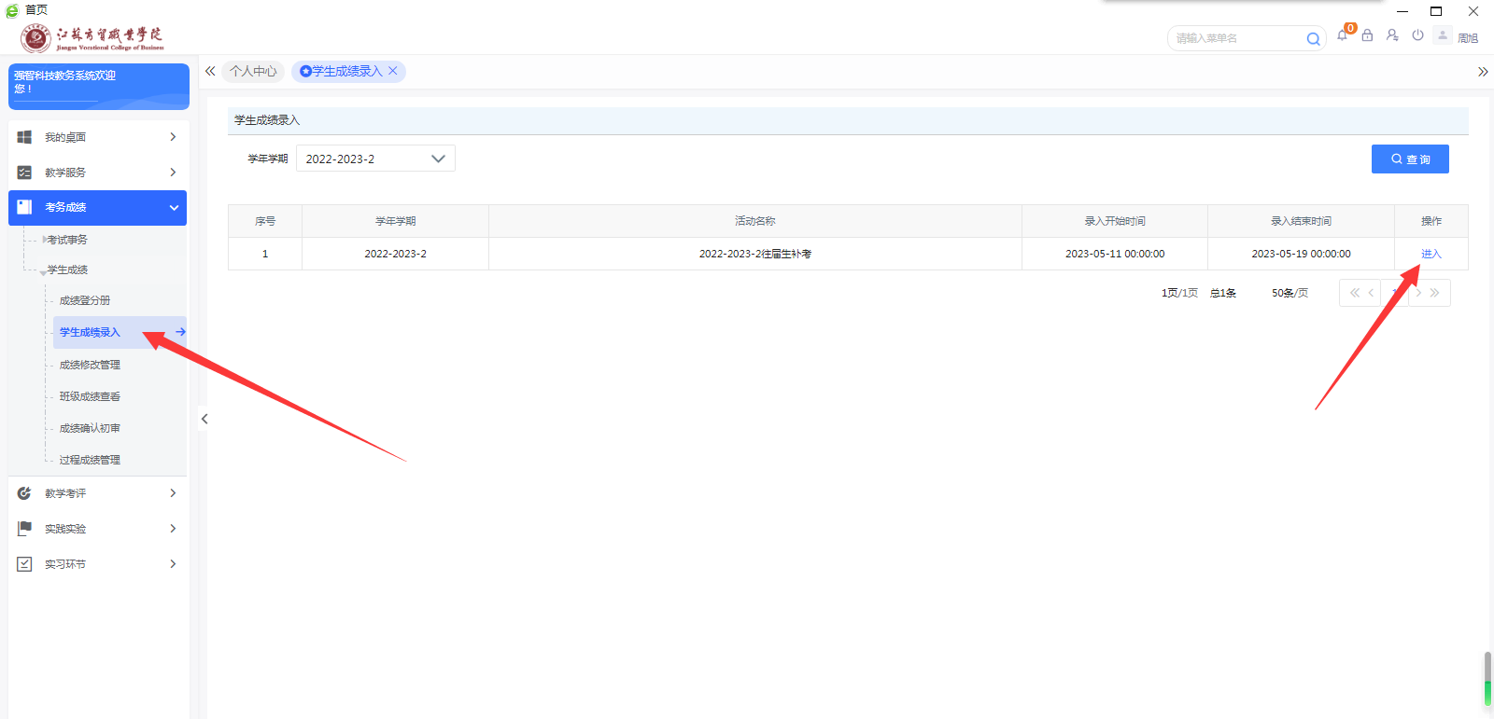

1. 选择课程名称，点击录入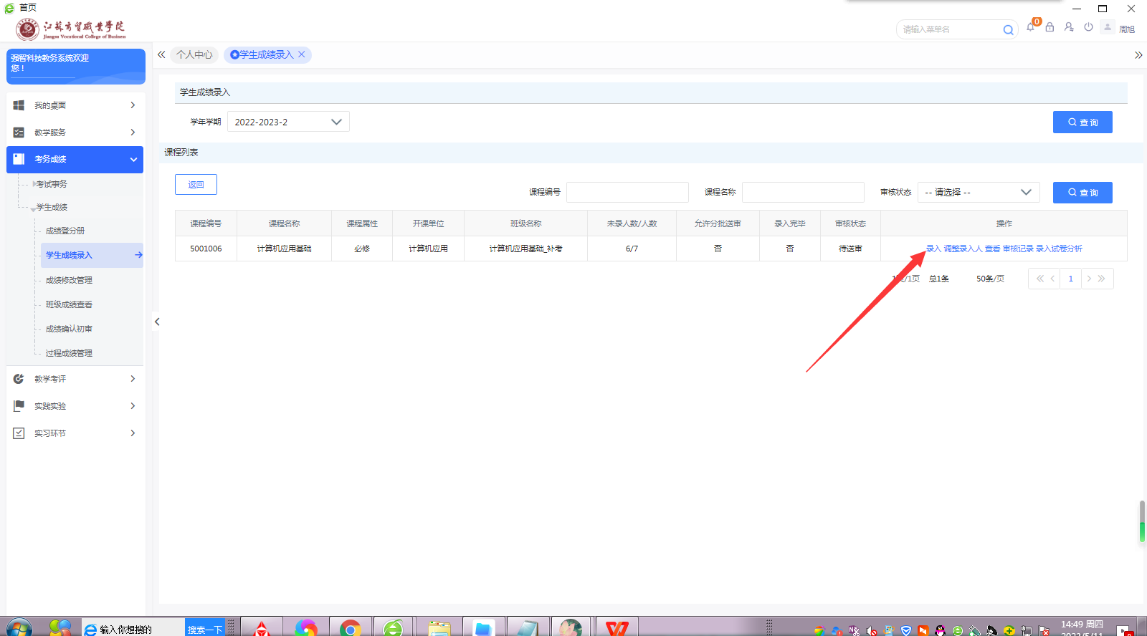
2. 设置期末成绩100%，点击设置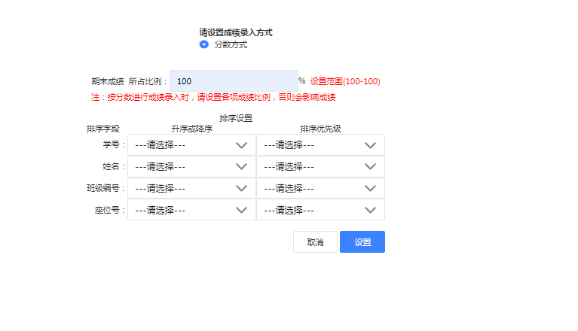
3. 4.录入成绩后保存送审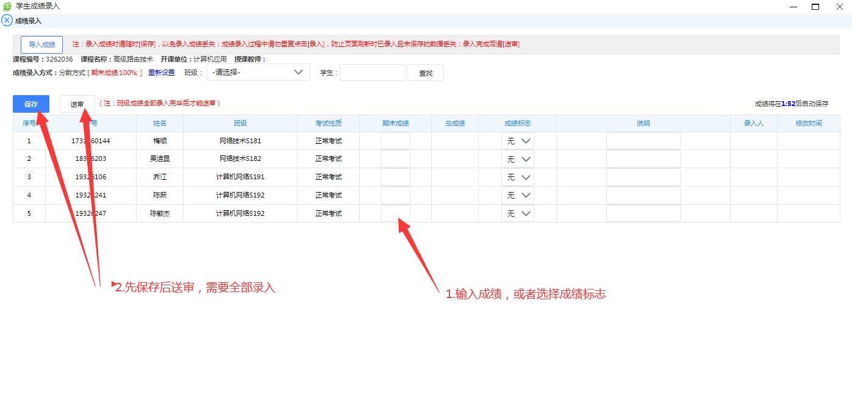

5.返回后，点击查看，导出成绩单打印签字交二级部院。